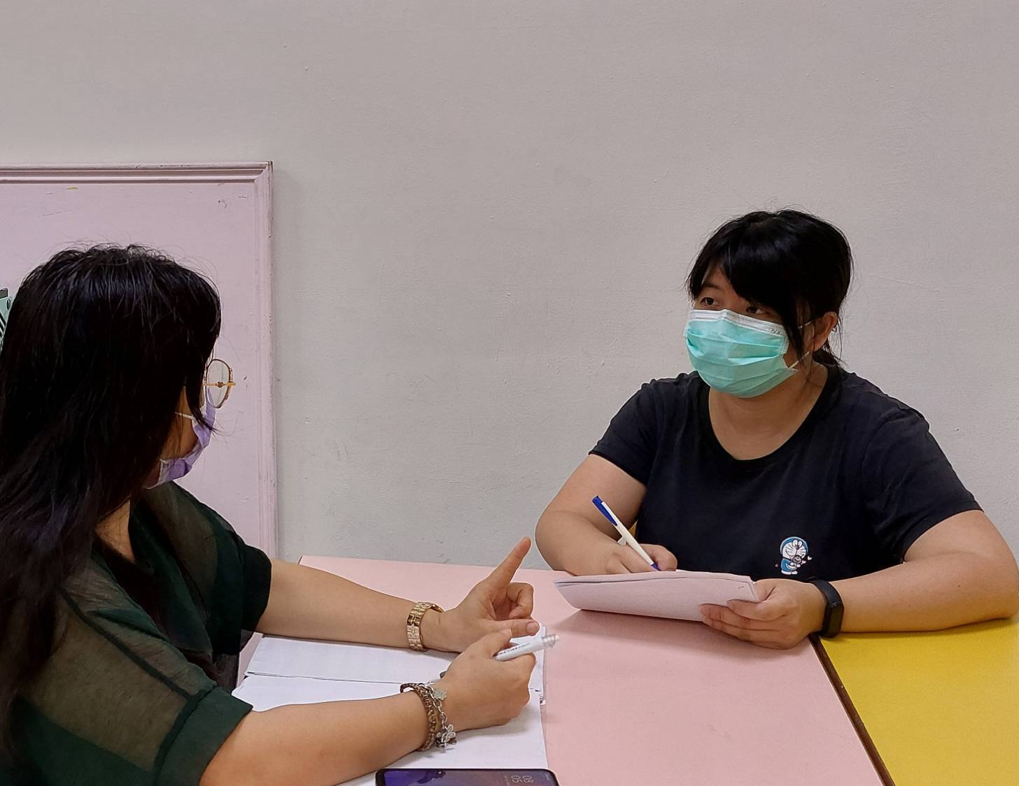

110學年度彰化縣培英國民小學－公開授課-觀察紀錄表
教學人員： 林靜宜 任教年級： 二
任教領域/科目： 國際教育
教學單元： Mother’s Day
觀課人員： 吳瑞梅
觀課時間：111 年 05 月 04 日 11 ：10 至 12 ：00
地點： 籃球場前的空地

層面 | 指標與檢核重點 | 教師表現事實摘要敘述
課  程  設  計  與  教  學 | 掌握教材內容，實施教學活動，促進學生學習。
 | E-B3有效連結學生的新舊知能或生活經驗，引發與維持學生學習動機。清晰呈現教材內容，協助學生習得重要概念、原則或技能。提供適當的練習或活動，以理解或熟練學習內容。 | 認識英語的重要性，培養英語的興趣，能運用英語認識自我、表現自我，奠定終身學習的基礎。理解與運用英語在日常生活中學習，與他人互動時，能適切運用英語能力表達個人想法，樂於參與與體會團隊合作的重要性。
 | 運用適切教學策略與溝通技巧，幫助學生學習。
 | E-A3運用適切的教學方法，引導學生思考、討論或實作。教學活動中融入學習策略的指導。 | 具備認真專注的特質及良好的學習習慣，嘗試運用基本的學習策略，強化個人英語文能力。能以正確的發音及適切的語調說出簡易句型的句子。
 | 運用多元評量方式評估學生能力，提供學習回饋並調整教學。
 | E-C2運用多元評量方式，評估學生學習成效。適時提供學生適切的學習回饋。根據評量結果，調整教學。 | Activity1:利用呼啦圈的丟擲練習單字  Activity2: 利用氣球+跑步的練習句子，畢竟是二年級，要跑跑跳跳增加專注力時間的延長。
班  級  經  營  與  輔  導 | 建立課堂規範，並適切回應學生的行為表現。
 | E-B1 建立有助於學生學習的課堂規範。適切引導或回應學生的行為表現。 | 由老師領帶讀唸單字和句子，並讓學生複誦
 | 安排學習情境，促進師生互動。
 | E-C3 安排適切的教學環境與設施，促進師生互動與學生學習。營造溫暖的學習氣氛，促進師生之間的合作關係。 | 透過分組活動，提高學生興趣。

觀課人員：
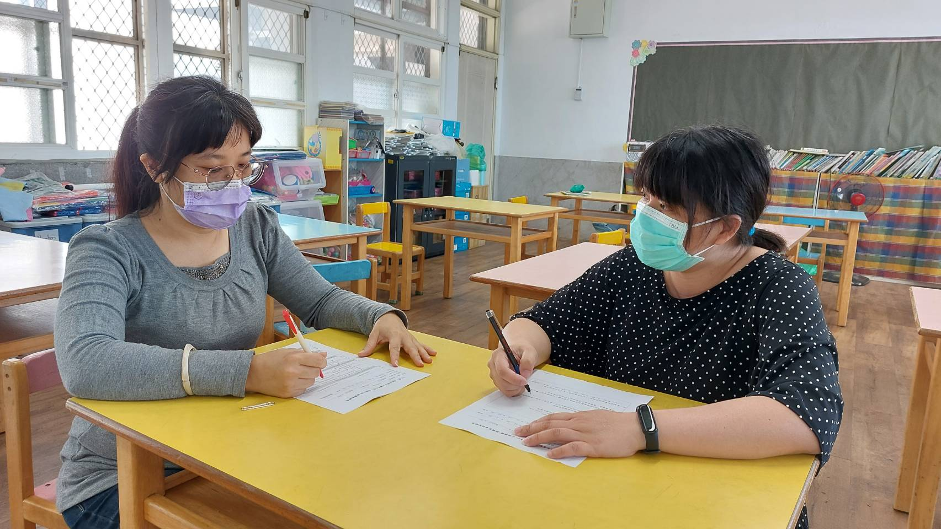

110學年度彰化縣培英國民小學－公開授課
觀課後專業回饋會談紀錄表
教學人員： 林靜宜 任教年級： 二
任教領域/科目： 國際教育 教學單元： Mother’s Day
觀課人員： 吳瑞梅
專業回饋會談時間：111 年 05 月 04 日 12 ：40 至 1 ：20
地點： 英語教室

與教學者討論後之專業回饋：

一、教學的優點與特色：
教師引導學生練習口說,學生反應熱烈喜歡表現 師生互動良好
二、教學上待調整或改變之處：
讓學生在課堂有不一樣的機會表達和表現會帶動學生學習

三、具體成長方向：
根據英文句型單字，對學生做適度地講解。

四、觀課者的收穫：
營造溫暖的學習氣氛，促進師生之間的合作關係。

